АДМИНИСТРАЦИЯ МУНИЦИПАЛЬНОГО ОБРАЗОВАНИЯ
«ПУДОМЯГСКОЕ СЕЛЬСКОЕ ПОСЕЛЕНИЕ»
ГАТЧИНСКОГО МУНИЦИПАЛЬНОГО РАЙОНА
ЛЕНИНГРАДСКОЙ ОБЛАСТИ

ПОСТАНОВЛЕНИЕ

от 28.10.2022 №773

Об утверждении схем уборки
территорий от снега в зимний период
в Пудомягском сельском поселении

Руководствуясь Федеральным законом от 06.10.2003 №131-ФЗ «Об общих принципах организации местного самоуправления в РФ», Решением Совета депутатов муниципального образования «Пудомягское сельское поселение» Гатчинского муниципального района Ленинградской области от 21.10.2022 №167 «Об утверждении Правил благоустройства на территории Пудомягского сельского поселения», Устава муниципального образования «Пудомягское сельское поселение» Гатчинского муниципального района Ленинградской области, в целях обеспечения чистоты и порядка на территории Пудомягского сельского поселения в зимний период, администрация Пудомягского сельского поселения,

ПОСТАНОВЛЯЕТ:

1. Утвердить схемы уборки дорог Пудомягского сельского поселения от снега в зимний период, согласно приложению 1.
2. Утвердить схемы уборки территорий многоэтажной застройки в д. Пудомяги и п. Лукаши Пудомягского сельского поселения от снега в зимний период, согласно приложению 2.
3. Настоящее постановление подлежит размещению на официальном сайте администрации Пудомягского сельского поселения.
4. Контроль за исполнением настоящего постановления оставляю за собой.

Глава администрации
Пудомягского сельского поселения С.В.Якименко

Исп. И.Е.Разживина

Приложение 1 к постановлению
администрации Пудомягского
сельского поселения
от ____________№_______

Схемы уборки дорог Пудомягского сельского поселения
от снега в зимний период.

Условные обозначения:

Граница населенного пункта

Региональные дороги
(уборку снега осуществляет Гатчинское ДРСУ)

____________________________________________________

Муниципальные дороги местного значения
(уборку снега осуществляет администрация Пудомягского сельского поселения)

Муниципальные дороги, находящиеся на балансе Гатчинского муниципального района
_
_____________________________________________________

Обозначение проездов на частных территориях

____________________________________________________

Обозначение проездов на территории садоводств

д. Вярлево
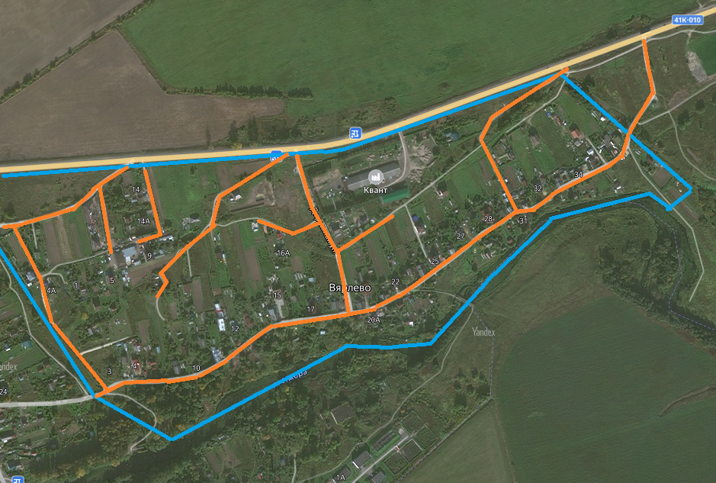

д. Большое Сергелево

д. Большое Сергелево
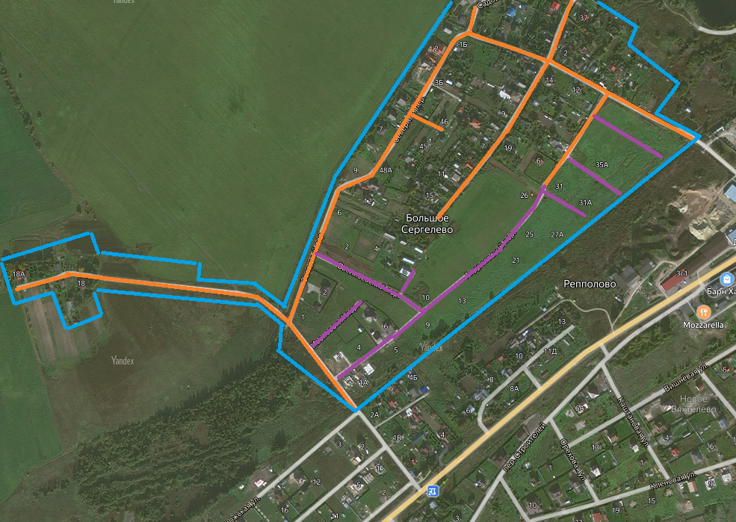

д. Веккелево

д. Веккелево
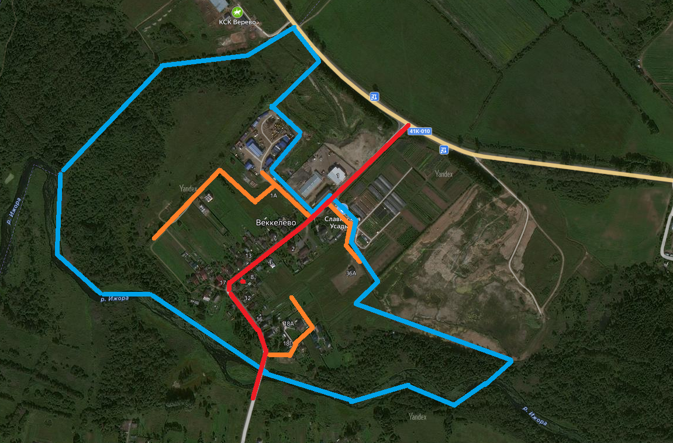

д. Бор
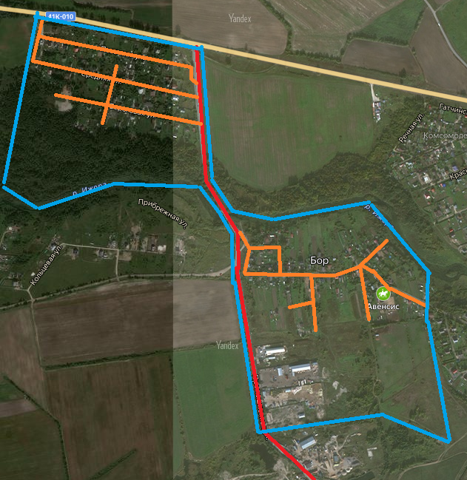

д. Шаглино
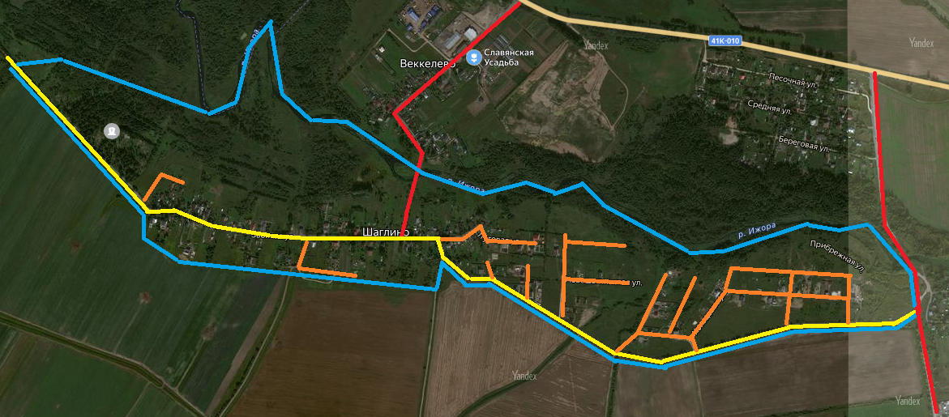

Д. Пудомяги

д. Вяхтелево
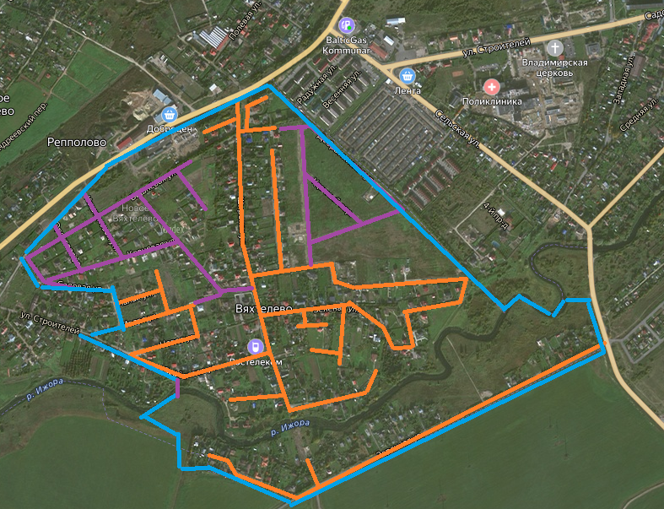

д. Порицы
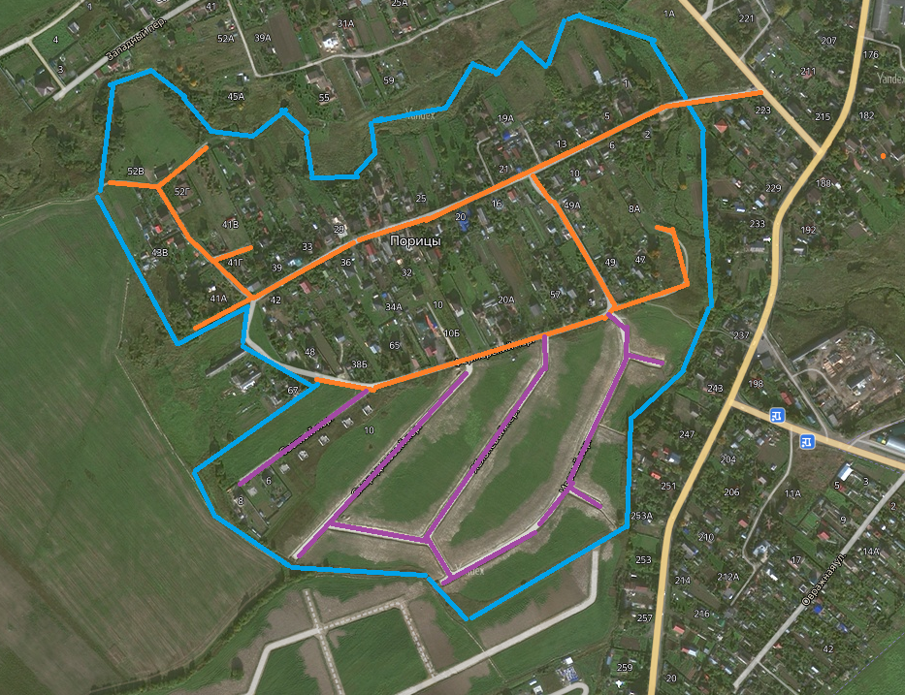

д. Пудомяги
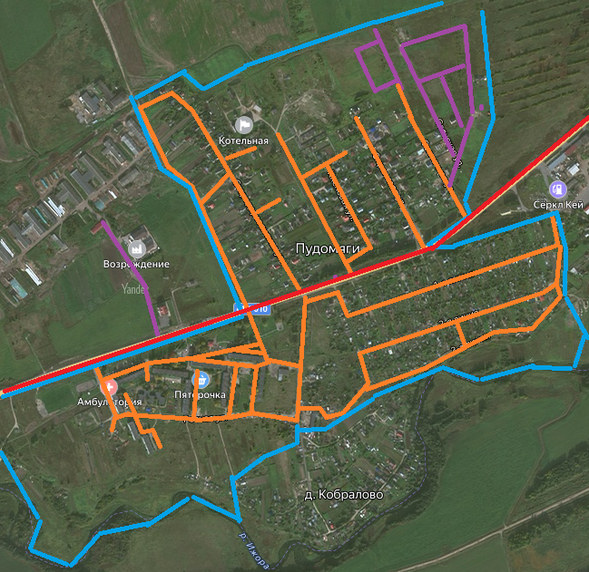

д. Марьино
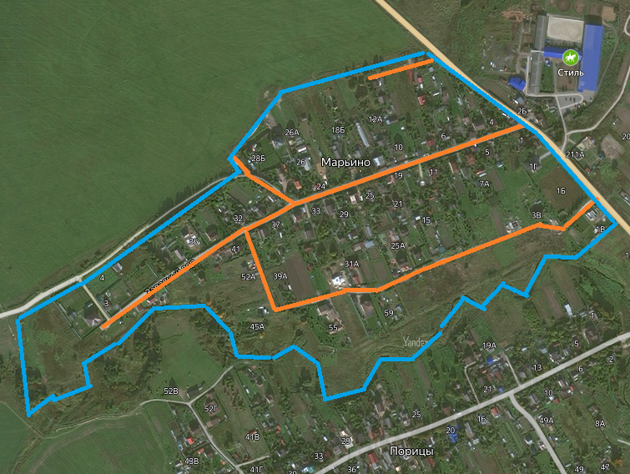

п. Лукаши

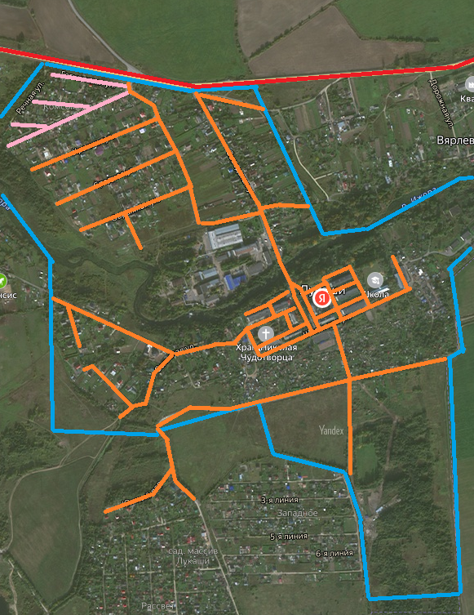

д. Покровская
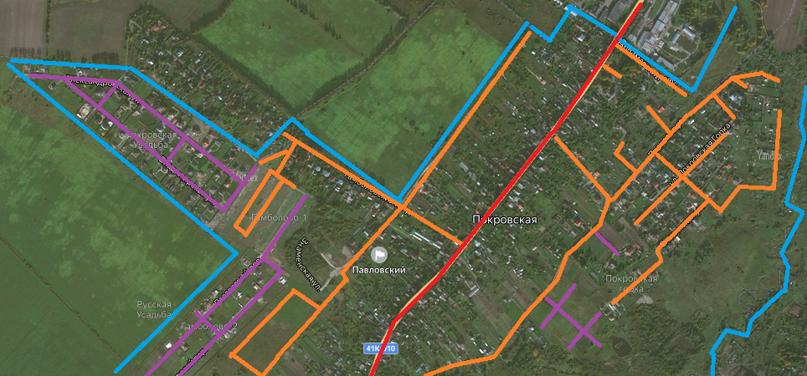

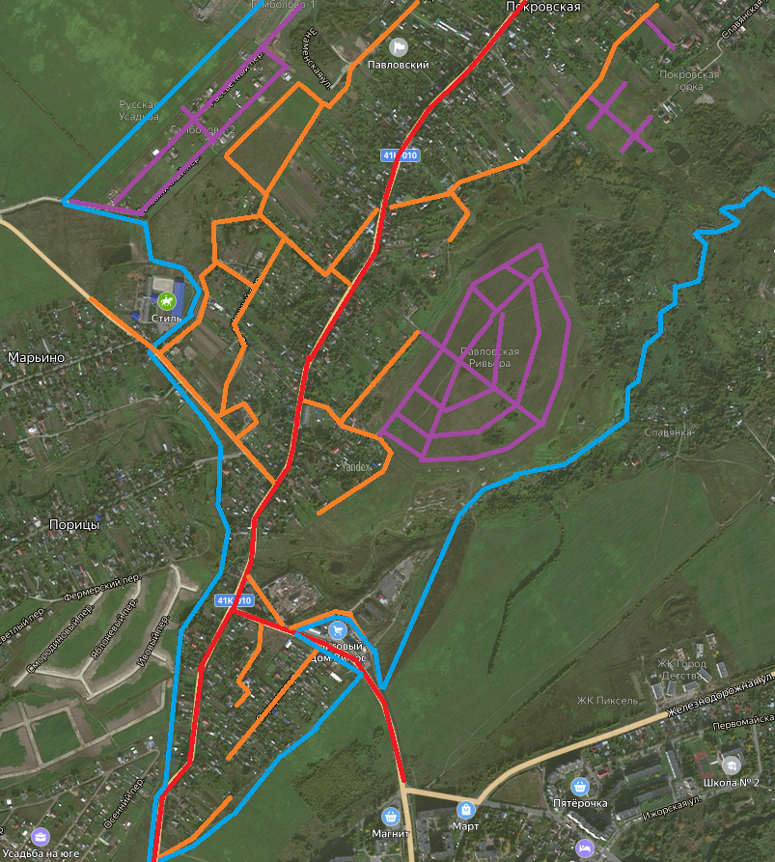

д. Монделево

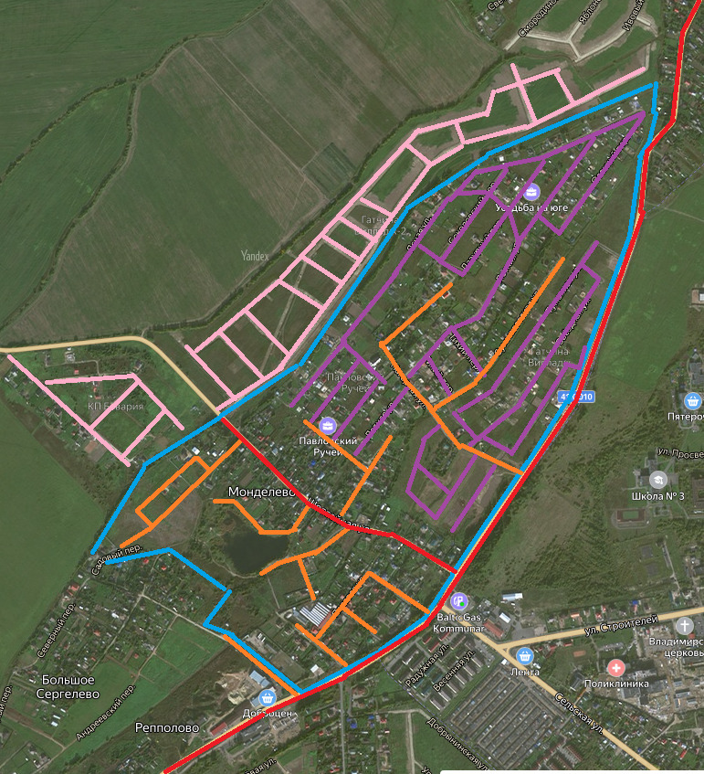

д. Корпикюля
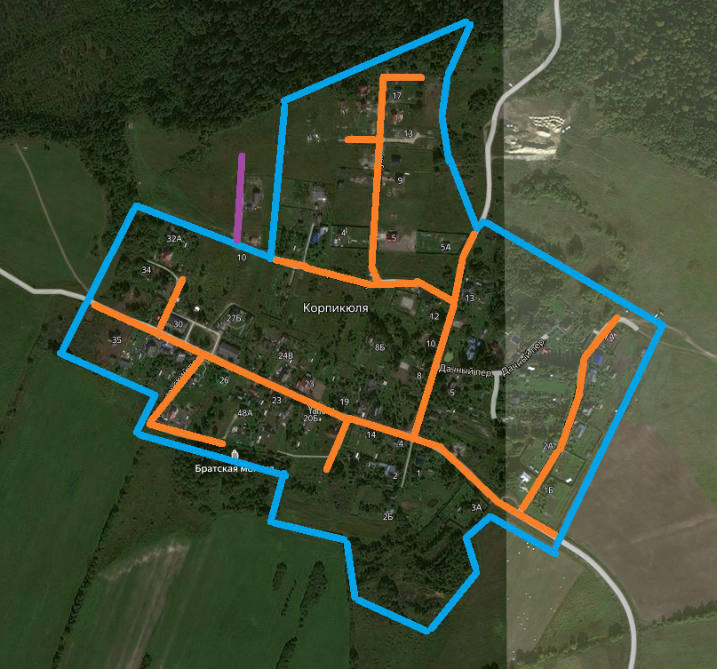

д. Руссолово
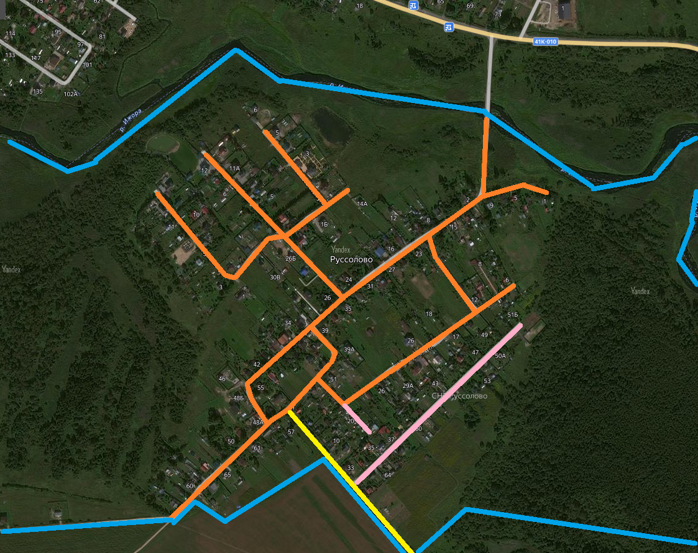

д. Репполово
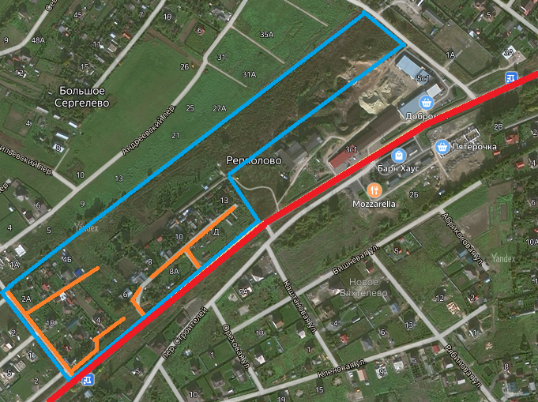

д. Антелево
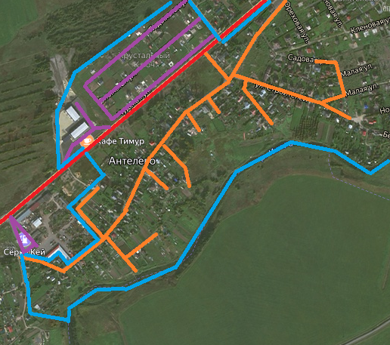

д. Кобралово
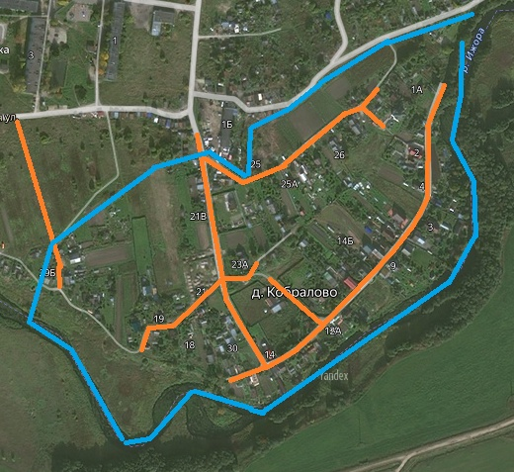

Приложение 2 к постановлению
администрации Пудомягского
сельского поселения
от ____________№_______

Схема уборки территрии п. Лукаши в зоне многоквартирной застройки

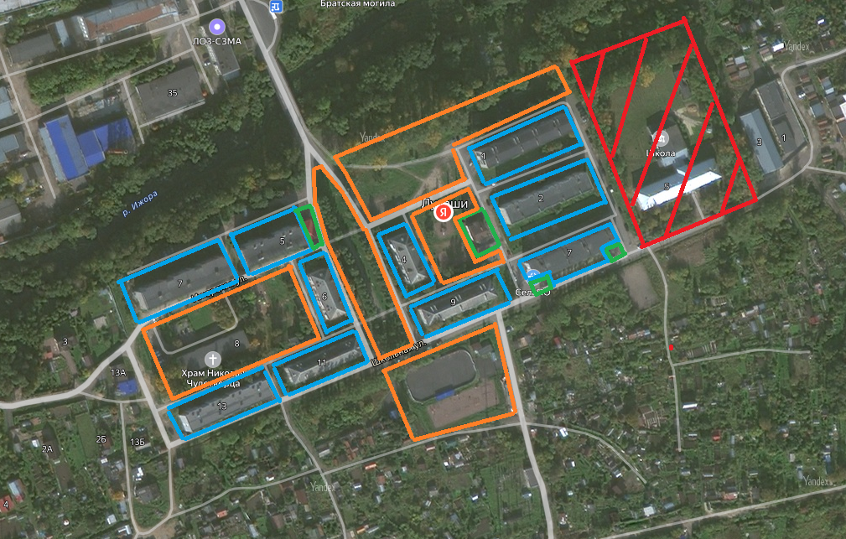

2.
3.

4.

1.

1.

Администрация Пудомягского сельского поселения 1.

МБОУ «Лукашевская средняя школа». 2.

УК МУП ЖКХ «Сиверский» 3.

Территория магазинов 4.

Схема уборки территрии д. Пудомяги в зоне многоэтажной застройки
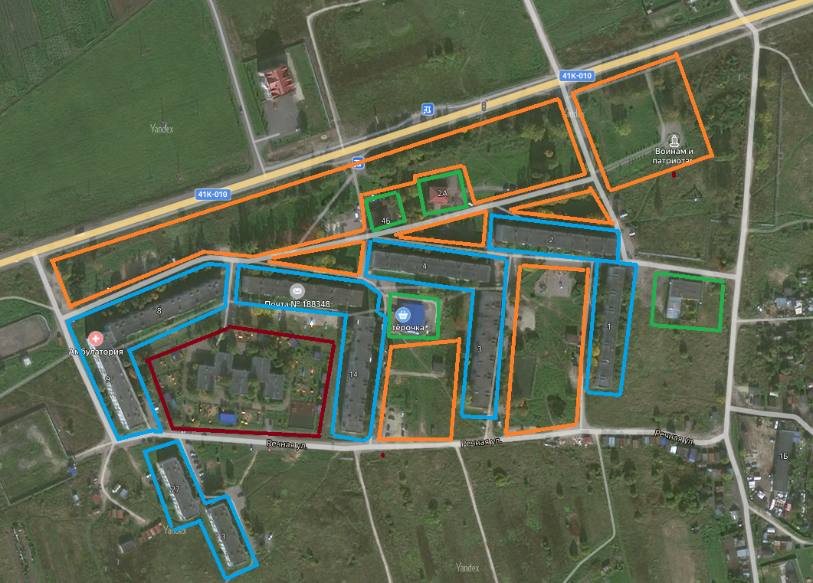

1.

4.

2. 1.
1.

3.

Администрация Пудомягского сельского поселения 1.

МБДОУ Детский сад №32 комбинированного вида" 2.

УК МУП ЖКХ «Сиверский» 3.

Территория магазинов 4.

